應用黏彈性分析於預測射出產品之流動殘留應力
張元榕1、邱顯森1、楊文賢1、張榮語2
1科盛科技股份有限公司
2國立清華大學化學工程學系

中文摘要
近來流動導致之殘餘應力在塑膠射出成型的製程中已經成為相當重要的課題。流動殘餘應力與其所伴隨的高分子排向影響成品的許多物理性質，如非等向性之機械性質與光學性質。流動殘餘應力主要受到在塑膠充填流動的過程中高剪切率所導致，而在充填之後的冷卻與脫模階段持續被釋放或凍結。本文將整合黏彈性模型與三維數值模擬技術來預測射出成型中流動殘餘應力。

關鍵字: 殘餘應力、黏彈性

一、前言
射出成型產品中存在的殘餘應力主要由兩個原因所導致，一為充填階段之由流動殘餘應力所引發之分子排向，二為冷卻階段不均勻收縮所產生之熱殘餘應力。流動殘餘應力主要受到在塑膠充填流動的過程中高剪切率所導致，而在充填之後的冷卻與脫模階段持續被釋放或凍結。熱殘餘應力則主要由高溫的塑膠材料冷卻到玻璃轉移溫度($T_{g}$)後的不均勻的體積收縮與密度變化所生成…

二、數值模型(實驗設備與方法)

假設高分子熔膠行為為黏彈性流體，非恆溫的三維流動之數學方程式可以表示如下：
$$\frac{∂ρ}{∂t}+∇⋅ρu=0 ,$$ | (1)
$$\frac{∂}{∂t}\left(ρu\right)+∇⋅\left(ρ\text{uu}−σ\right)=ρg ,$$ | (2)
$$σ=−pI+τ ,$$ | (3)
$${ρC}_{P}\left(\frac{∂T}{∂t}+u⋅∇T\right)=∇\left(k∇T\right)+\frac{1}{2}τ:\left(∇u+∇u^{T}\right) ,$$ | (4)
其中…
三、結果與討論
本文首先採用一Lehigh U.[6]所用之長方形薄板，作為與實驗比對之案例。幾何外觀分別為3.3 mm (厚度) x 101.6 mm (長度) x 50.8 mm (寬度)。材料選定為…
四、結論
流動殘餘應力一般認為比熱殘餘應力小，然而流動殘餘應力與高分子的凍結將影響非等向性的機械性質、熱性質與光學性質…
五、參考文獻
- R. Y. Chang and S. Y. Chiou, Polymer Engineering and Science, 1995, 35: 1733-47.
- R. Y. Chang and W. H. Yang, International Journal for Numerical Methods in Fluids, 2001, 37: 125-48.
- R. B. Bird, R. C. Armstrong, and O. Hassager, “Dynamics Of Polymeric Liquids”, Wiley, Vol.1, 1987.
- G. S. Layser, A. S. Cassebeer, and John P. Coulter, ANTEC Proceeding, 2007:2533.
- R. Pantani, A. Sorrentino, V. Speranza, G. Titomanlio, Rheol Acta , 2004, 43: 109.
六、圖表彙整
表1 加工條件與實驗參數
Resin | Filling time | Melt Temp.
Polystyrene 666D | 0.75 sec | 200 °C
Mold Temp. | Packing time | Packing pressure
52 °C | 20 sec | 11.3 Mpa

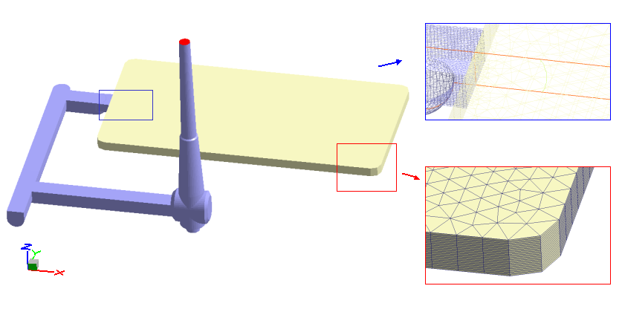
圖1 幾何與網格[4]

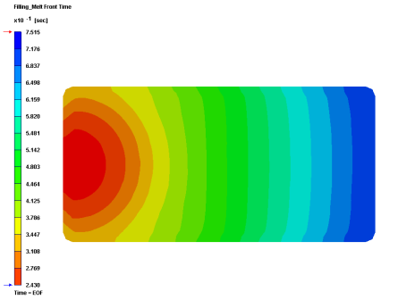
圖2 波前時間變化
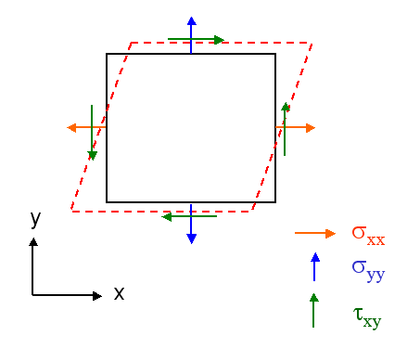
圖3 應力分量之定義

